**CA196** *Scheda creata il 7 settembre 2025*

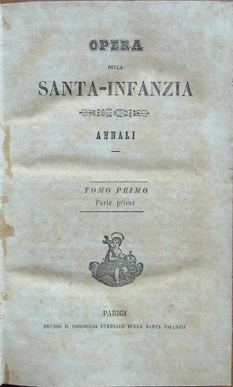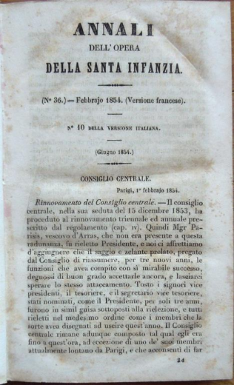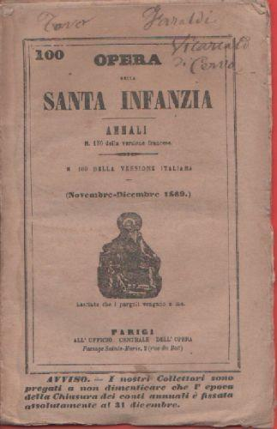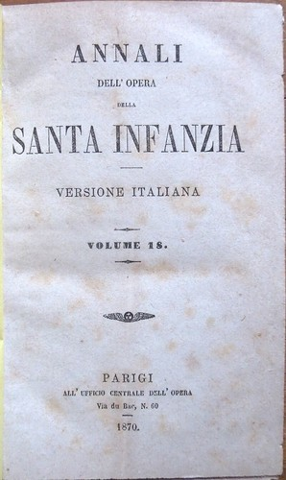

**Descrizione bibliografica**

**\*Annali dell'Opera della S. Infanzia**. - Versione italiana – 1 (1848/52)-63 (1915). - Genova : Tipografia della Gioventù, [1853-1915]. – 63 volumi ; 17 cm. ((Bimestrale. - Poi editore: Parigi : Ufficio centrale dell'Opera. - TO00554609; TO02085054

Varianti del titolo: *Annali dell'Opera della Santa Infanzia; *Opera della Santa Infanzia. Annali; *Annali dell'Opera pontificale della Santa Infanzia.

Autore: Pontificia opera della santa infanzia

Soggetto: Bambini - Attività missionaria – 1848-1915

**Copia digitale** [1891](https://books.google.it/books/about/Annali_dell_Opera_della_S_Infanzia.html?id=RhrNDiOjPNIC&redir_esc=y); [1894](https://books.google.it/books/about/Annali_dell_Opera_della_S_Infanzia.html?id=-mCstxrl9esC&redir_esc=y); [1891-1896](http://digitale.bnc.roma.sbn.it/tecadigitale/emeroteca/classic/TO00554609)

**Informazioni storico-bibliografiche**

**Storia.** A metà dell’Ottocento un vescovo francese, **Monsignor Charles de Forbin-Janson**, rimase colpito dalle notizie che arrivavano dai missionari francesi in **Cina** riguardo ai **numerosi bambini che morivano senza aver ricevuto il battesimo**. Rammaricato per non poter partire personalmente come missionario, egli chiese consiglio a Pauline Jaricot, fondatrice della Pontifica Opera della Propagazione della Fede. Lo scambio di idee tra i due fu illuminante e Monsignor de Forbin-Janson ebbe l’idea di coinvolgere i bambini della Francia in modo che essi, tramite la preghiera e la collaborazione materiale, potessero aiutare i loro coetanei cinesi. “Un’Ave Maria al giorno, un soldino al mese” per curare un bambino e salvare la sua anima, fu questo l‘impegno proposto dal vescovo di Nancy ai bambini francesi. Era il **19 maggio 1843** quando ebbe inizio e con quest’iniziativa fu gettato il seme dal quale sarebbe germogliata l’Opera. Anni dopo verrà coniato il motto “i bambini aiutano i bambini”, che ben sintetizza l’intuizione del fondatore e il carisma dell’opera. ([continua a leggere](https://www.ppoomm.va/it/chi-siamo/le-4-opere-missionarie/posi/storia.html))

**Mission.** Attualmente la Pontificia Opera della Santa Infanzia ha messo radici in più di 130 paesi e il motto si è arricchito: **I bambini pregano per i bambini, i bambini evangelizzano i bambini, i bambini aiutano i bambini di tutto il mondo**.

Infatti ancora oggi propone di aiutare i bambini a sviluppare uno spirito e un protagonismo missionario, li spinge a condividere la fede e i mezzi materiali, specialmente con i bambini più bisognosi, promuove, incoraggia e sostiene le vocazioni missionarie *ad gentes*. È uno strumento di crescita nella fede, anche in prospettiva vocazionale.

La POSI tende a provocare un coinvolgimento personale e comunitario al fine di

* stimolare il dinamismo di apertura e di apostolato latente in loro,
* sostenere e provocare un impegno che li faccia sentire parte di una famiglia dove ognuno è importante e tutti si aiutano

è questa la sfida pedagogica attuale: aprire il cuore all’universalità.

**Cosa fanno esattamente i bambini e gli adolescenti missionari per contribuire alla salvezza dei loro coetanei?** ([continua a leggere](https://www.ppoomm.va/it/chi-siamo/le-4-opere-missionarie/posi/mission.html))